Министерство образования и науки Российской Федерации
Федеральное государственное бюджетное образовательное учреждение
высшего образования
«Пермский национальный исследовательский
политехнический университет»
Кафедра «Информационные технологии и автоматизированные системы»

ОТЧЕТ
по творческому заданию
Тема: «Калькулятор систем счисления и решение задачи коммивояжера методом ветвей и границ»
Вариант 15

Выполнил работу:
студент группы РИС-20-2Б
Гулуа Илья Юрьевич

Пермь
2021
Цель работы
- Создание калькулятора для рассчета кредита с аннуитетными платежами
- Создание приложения, которое решает задачу коммивояжера для произвольной матрицы смежности и рисует граф на основе данной матрицы

Калькулятор кредита
Постановка задачи
- Расположить необходимые виджеты на форме (кнопки, текстовое поле, переключатели)
- Реализовать функцию для рассчета ежемесячных, ежеквартальных и ежегодных платежей
- Реализовать функцию для вывода рассчитанных данных в таблицу

Анализ задачи
- Необходимые действия
- Расположить виджеты в форме:
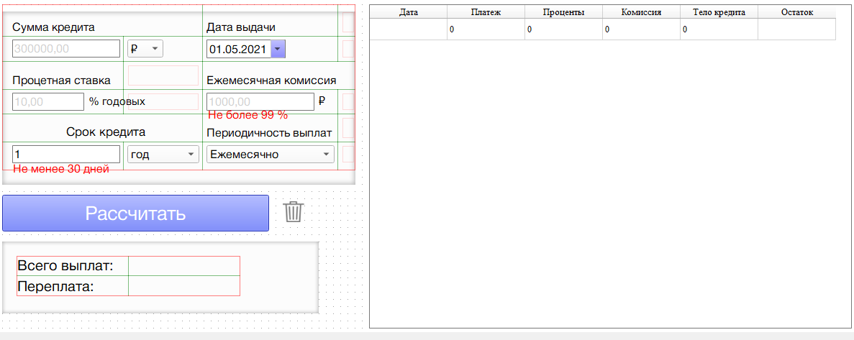

- При нажатии кнопки Рассчитать проверяется наличие активных уведомлений о ошибках, показывается таблица, считываются введенные данные, вызывается функция в зависимости от выбранного чек-бокса периодичности выплат.
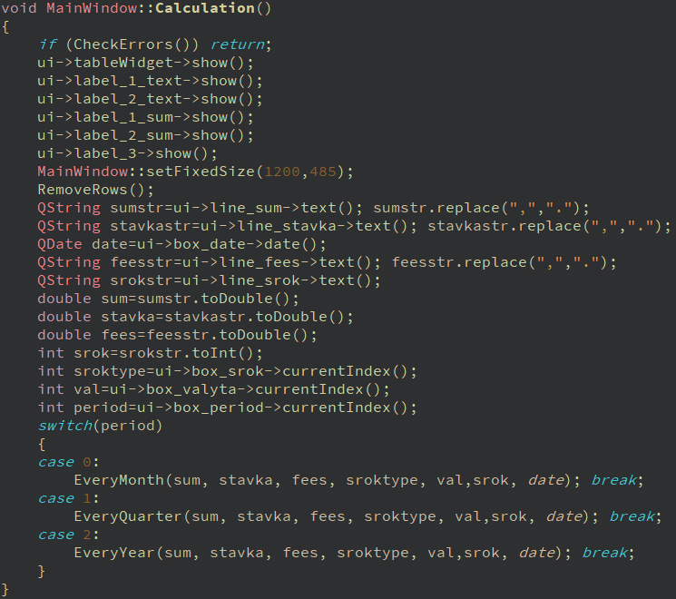
Рассчет ежемесячных платежей
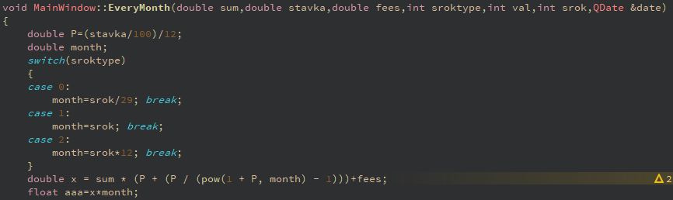
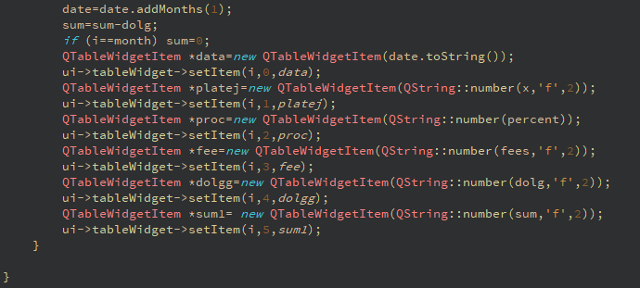
Рассчет ежеквартальных платежей
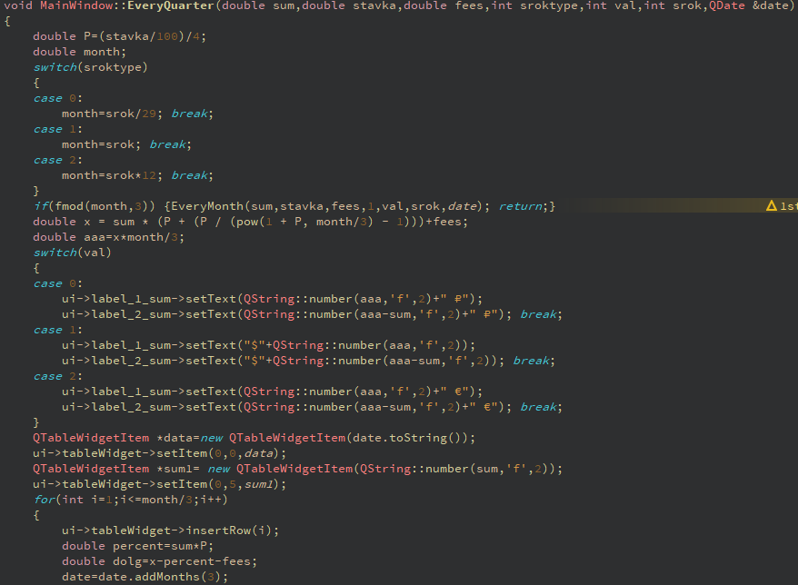
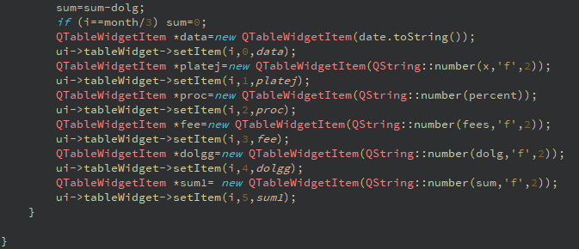
Рассчет ежегодных платежей
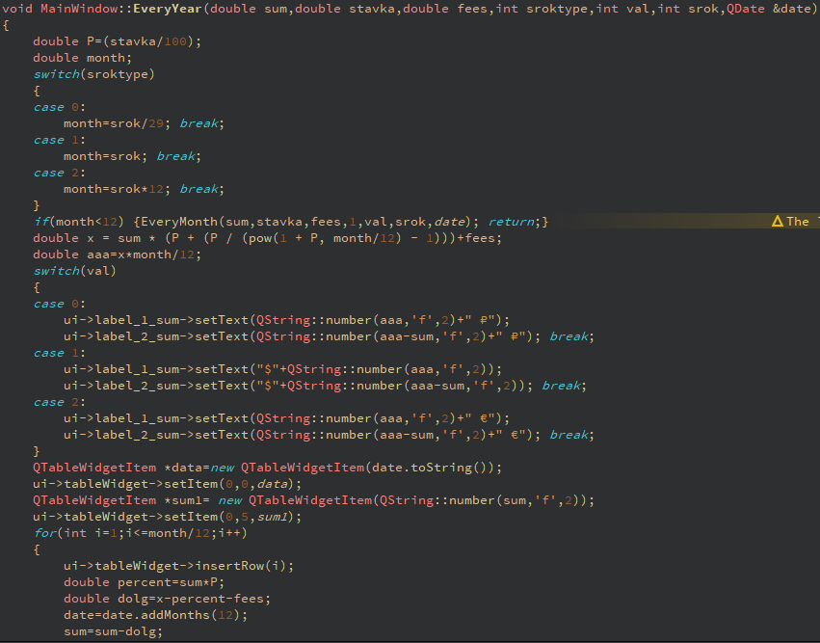
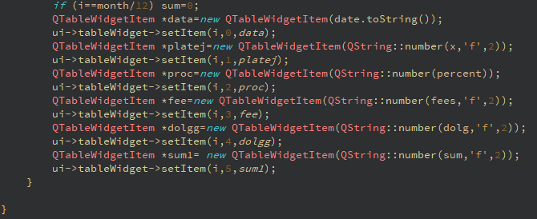
- Вывод в таблицу во всех функциях один и тот же
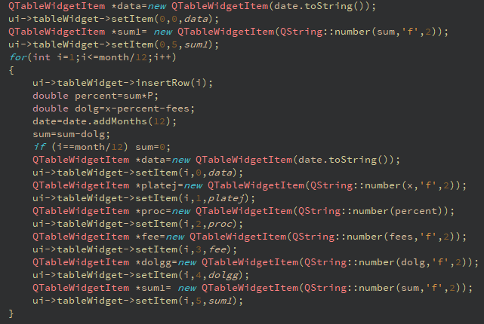
Для вывода полной суммы выплат и переплаты используются виджеты label
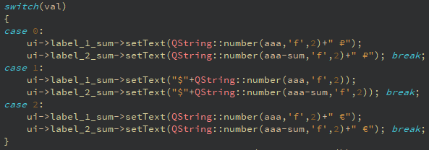
- Типы переменных и представление данных
Int – счетчики, работа с целочисленными данными
QString – работа со строковыми данными, вывод в таблицу данных
Bool – флажок для определения активных ошибок

- Проблемы и их решения
- Для того чтобы пользователь не мог ввести некорректные данные для виджетов строк применен setValidator, благодаря чему в строки нельзя ввести ничего кроме вещественных или целых чисел.
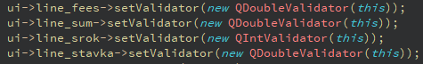
- Для остановки программы при наличии ошибок в введенных данных используются функции проверки видимости виджетов label
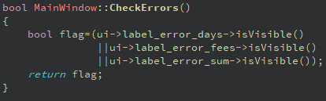

UML – диаграмма классов
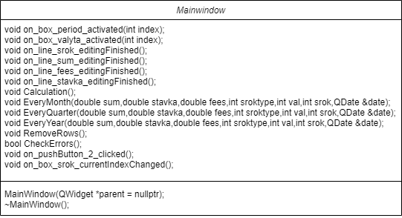

Решение задачи коммивояжера
Постановка задачи
- Реализовать ввод матрицы смежности в программу
- Реализовать функции, которые позволят решить задачу коммивояжера методом ветвей и границ
- Вывести оптимальный маршрут и найденные отрезки путей
- Реализовать возможность отрисовки графа на основе любой матрицы смежности
Анализ задачи
- Необходимые действия
- Расположить виджеты в дизайнере главного окна
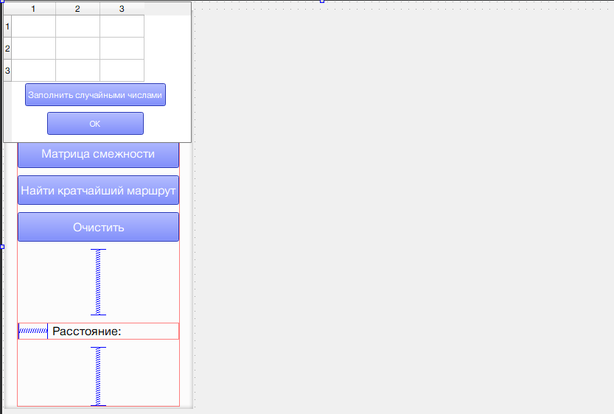

- По клику на кнопку матрицы смежности реализовать вывод таблицы для ввода расстояний между точками
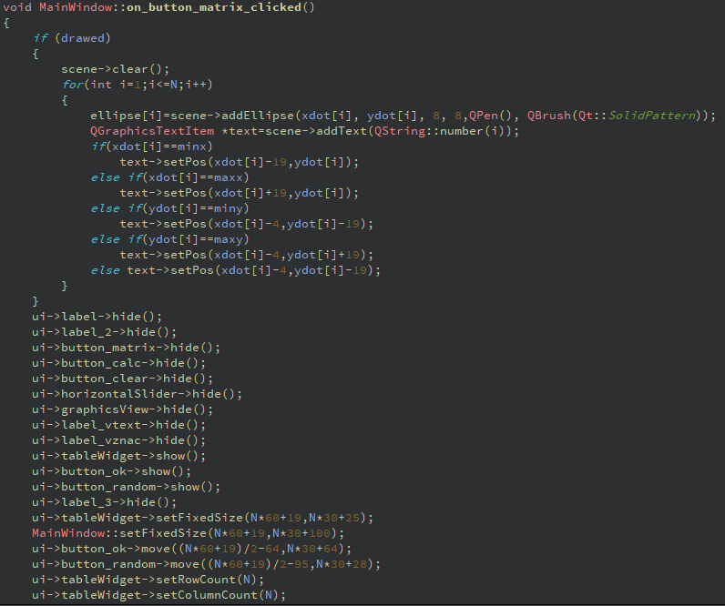
При нажатии кнопки заполнения матрицы вызывается функция
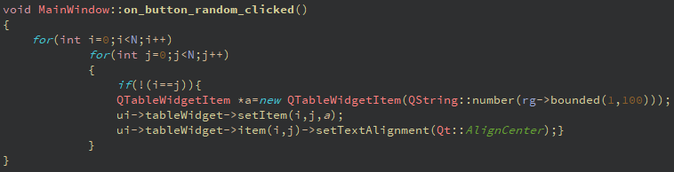

При нажатии кнопки ОК, вызывается функция проверки матрицы, и если все корректно прячем таблицу и возвращаем изначальное окно
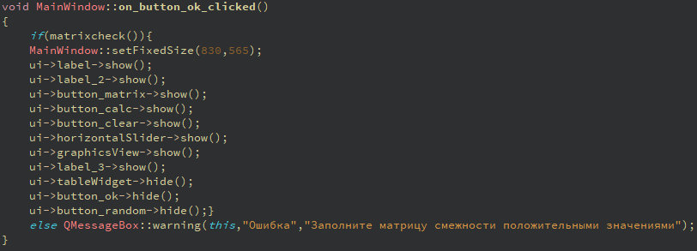
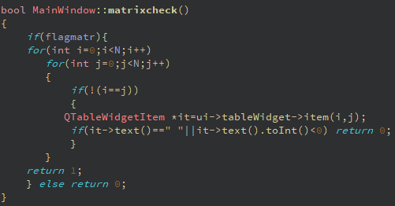

- Поиск оптимального маршрута реализуется с помощью метода ветвей и границ.
Сначала выполняется редукция строк, т.е. поиск минимального элемента в каждой строке и вычитание этого значения из элементов строки
Далее выполняется редукция столбцов, т.е. поиск минимального элемента в каждой строке и вычитание этого значения из элементов столбца.
После этого происходит оценка нулей. Вычисляются минимальные элементы в строке и столбце, в которой содержится нуль. Находится элемент с максимальной суммой элементов.
На обратный путь ставится метка -1. Также метка -1 ставится на весь столбец и всю строку, в которой содержится нуль. Это нужно для того, чтобы не возвращаться в обработанный пункт и не проходить через него еще раз.
Возвращаются индексы нуля с максимальным коэффициентом.
Найденные индексы в матрице – это и есть маршрут. Первый индекс показывает номер маршрута, из которого следует коммивояжер. Второй индекс показывает номер маршрута, в который следует коммивояжер. Найденные индексы записываются в лист пар.

- Рассчитанный маршрут записывается в два массива
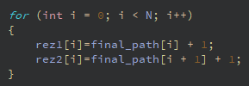
- При выводе оптимального маршрута происходит суммирование тех значений из исходной матрицы, которые находятся под индексами сохраненных маршрутов.
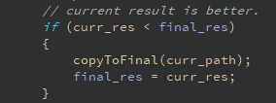

Для рисования элементов используется виджет QGraphicScene.
Точки ставятся рандомно на определенном уровне, на левой, правой, верхней и нижней точке меняется положение надписи
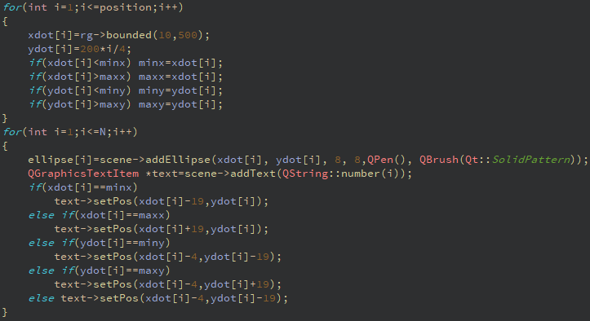

Для рисования линий используется функция drawarrow в которую передаются координаты высчитанных точек
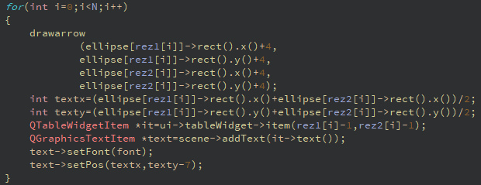
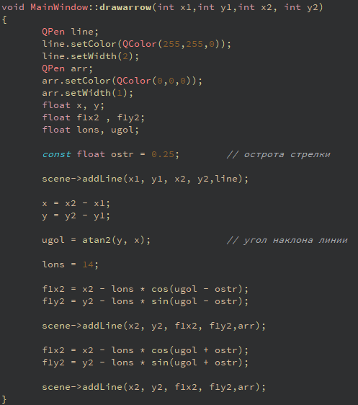

- Типы переменных и представление данных
QPushButton – кнопки
Int – количество узлов в графе, радиус узла, длины стрелок, длины связей, область для смещения веса ребра при рисовании, координаты узла, координаты начала и концов стрелок, координаты текста
QString – временная переменная для хранения строки, вывод текста в таблице

- Проблемы и их решения

Матрица смежности была ограничена 20 точками, так как при большем количестве точек трудно разобраться в графе.После 11 точек графическая сцена начинает пролистываться, иначе точки не влазят в окно, для этого же расположение точек по координате y всегда увеличивается.

- UML – диаграмма классов
